Конспект
Открытого занятия по нравственно-патриотическому воспитанию (средняя группа)
«Матрёшка в подарок»

Воспитатель МБОУ «ЦО№19»
Муромцева А.Л.
Дата проведения_________
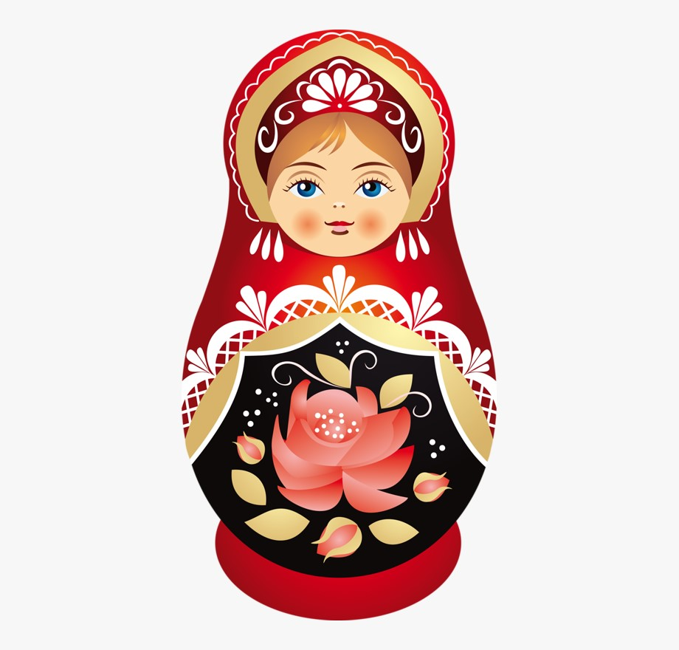

Цель занятия.
Развивать у детей чувство патриотизма и любви к своей Родине. Знакомить с народным промыслом.
Задачи:
- Обобщить знания и представления дошкольников о России как государстве, в котором они живут.
- Воспитывать любовь и чувство гордости за Родину; уважение к её защитникам.
- Формировать патриотические чувства; уважительное отношение к государственным символам. Закрепить знания о столице нашей Родины – Москве. Воспитывать уважение и любовь к природным и культурным символам России.
- Активизировать словарь детей фразами и словами: родная страна, Россия(богатая, большая, необъятная). Государственные символа- герб, флаг, гимн, президент. Народный промысел, национальность.

Материалы к занятию:
Видео – презентация; карта России, государственные символы – флаг, герб, достопримечательности Москвы, фото- гор, рек, полей, лесов. Наглядно-дидактические пособия; Матрёшка.
Музыкальное сопровождение: гимн РФ; песня С. Михалков, М. Старокадомский “Мы едим, едим, едим”. Народные мелодии.

Ход занятия.

Дети вместе с воспитателем входят в группу, начинает звучать народная мелодия.
Воспитатель : «Ребята, послушайте какая весёлая музыка ! Как же хочется пуститься в пляс!» (Воспитатель с детьми делает одно, два движения под музыку) «Откуда тут такая весёлая музыка?»

Раздаётся стук в дверь, за дверью стоит большая матрёшка и конверт с письмом.
Воспитатель : «Ребята, посмотрите, что за гостья! А ещё письмо! Нужно прочитать» Воспитатель читает письмо « Дорогие ребята, это мой подарок для Вас! Кукла Матрёшка. Вы сможете оставить её себе, как только вернетесь из путешествия! Ваш Волшебник. »
Воспитатель : «Ребята, кто знает, что это за красивая куколка?» (ответы детей) « Хотим оставить себе такой подарок?»( ответы детей) « Ну, тогда превращаемся в поезд и отправляемся в путешествие! »
Дети кладут руки друг другу на плечи и змейкой , за воспитателем отправляются по группе. Звучит песня «мы едим,едим,едим».
Воспитатель: «Мы приехали на первую станцию. Она называется “Географическая”»
Воспитатель обращает внимание детей на карту страны.
На планете голубой
Есть наш общий дом родной!
Краше в мире не найдёшь-
Страны в которой ты живешь!

«На планете много разных стран, но самая большая из них- наша страна. В которой мы живём. Как она называется? (Россия)
-Правильно, Россия. А какая она наша Россия? ( Воспитатель помагавет детям с ответами. Большая, необъятная, любимая, красивая, огромная, богатая, сильная, мужественная, гордая)
– Ребята, а как называются люди, которые живут в нашей стране? (Россияне). Верно и мы с Вами тоже – россияне!
(Далее воспитатель показывает на карте территорию России и уточняет название страны, показывает детям что страна очень большая, необъятная, в ней много озёр, морей и рек.)
Воспитатель :-« Ни одна страна в мире не имеет такой огромной территории, как Россия. Когда на одном конце нашей страны люди ложатся спать, на другом начинается утро. На одном конце нашей страны может идти снег ,а на другом -припекать солнышко. чтобы добраться с одного конца на другой на поезде надо ехать 7 дней – неделю, а на самолете лететь почти сутки. Вот и нам пора в дорогу»
Дети отправляются дальше на поезде под музыку.
Воспитатель : « Вот мы прибыли на новую остановку это станция « Природная»
«Тут мы узнаем с Вами о красоте нашей природы!»
Воспитатель с детьми смотрит презентацию о русской природе, обращая внимание на широкие реки, красивые поля и луга, величественные леса, высокие горы.

Отгадайте загадку:
Нам в дождь и зной
Поможет друг,
Зеленый и хороший.
Протянет нам десятки рук
И тысячи ладошек. (Дерево)

Воспитатель предлагает детям собрать разрезную картинку (картинка березы) Как называется это дерево ? (ответ детей) Да, это береза – её считают символом нашей Родины. У Нас на участке тоже есть берёза !Обязательно сходим к ней!
Физкультминутка:
Руки подняли и покачали.
Словно – березы в лесу.
Руки согнули, кисти встряхнули-
Ветер сбивает росу.
В стороны руки, плавно помашем-
Это к нам птицы летят.
Как они сядут, тоже покажем
Робко на ветках сидят.
(Дети выполняют движения ,в соответствии с текстом)

Воспитатель: « Следующая станция называется “Государственная”» (работа в центре патриотического васпитания.)
Мы прибыли в главный город нашей страны – столицу нашего государства. Как называется столица нашего государства?
Давайте послушаем стихотворение о Москве
Москва – это красная площадь,
Москва – это башни Кремля,
Москва – это сердце России,
Которое любит тебя.
-Ребята, кто знает а кто же управляет такой большой страной? (Президент) Показывает портрет президента. Кто является президентом нашей страны? (В.В Путин)
-Ребята, посмотрите это государственные символы России? Назовём их . (Флаг,герб,гимн)
У России флаг трехцветный. Три полосы – белая, синяя, красная. (рассматриваем флаг)
Белый цвет – это цвет мира и чистоты. Он говорит о том, что наша страна миролюбивая. Она не на кого не нападает. Что напоминает нам Белый цвет (Березу, снег, облака, ромашку).
Синий цвет – это вера и честность. Народ любит свою страну, защищает ее, верен ей. Что напоминает нам Синий цвет? (Небо, реки, озера, моря).
Красный цвет – цвет силы и мужества. Красный цвет нам напоминает(Солнце,огонь,тепло).
Воспитатель включает куплет из гимна России.
«Вот как торжественно звучит гимн страны. Когда вы его могли слышать?»
Воспитатель «Нам пора отправляться дальше!»
Остановка «Финишная».
Воспитатель: Наше с вами путешествие заканчивается! Вот в какое путешествие нас отправлял волшебник – в путешествие по Родине! Вам понравилось? Давайте немного поиграем!
Игра называется: «Я спрошу, а ты ответь!»
– Как называется страна в которой мы живём?
– Как называется столица нашей страны?
– Что изображено на Российском гербе?
– Какие цвета присутствуют на Российском флаге?
– Кто управляет нашей страной?
Воспитатель: «Ребята, мы по праву можем оставить весёлую и расписную матрёшку себе! Она будет стоять у нас в группе и радовать нас! »
В завершении снова звучат народные мотивы.

